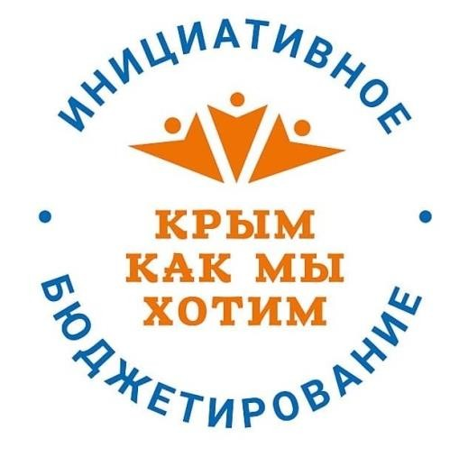
Приходите на собрание!
Уважаемые жители
с. Фрунзе Нижнегорского района Республики Крым!

Приглашаем вас принять участие в заключительном собрании
по отбору проектов инициативного бюджетирования в Республике Крым

«Крым – как мы хотим».
Мы вместе должны решить, что нужно нам, нашему населенному пункту!

Собрание состоится:
 | 19 января 2026 года |  | 12:00
 | с. Фрунзе, ул. Цветочная , 1  (сельский дом культуры)

Ваш голос будет решающим!

Администрация Косточковского сельского поселения

